Poptávka na výrobu štendrů - stojanů na kostýmy

Vážení,
obracíme se na Vás s žádostí o zpracování cenové nabídky na výrobu přibližně 400ks pojízdných štendrů, které by splňovaly níže uvedené požadavky vycházející z našich dosavadních zkušeností s různými konstrukcemi.
Požadavky:
- solidní zpracování zaručující dlouhou životnost.
- nosnost 150 Kg.
- provoz převážně po rovné podlaze(PVC, beton), časté přejezdy spár a nerovností při plném zatížení, nakládání do aut.
- možnost skládat prázdné štendry do sebe.
- kolečka krytá proti vnikání prachu a nití, kuličková ložiska. Odolné obruče o prům. cca 80mm, nezanechávající čmouhy na podlaze.
- konce nožiček štendrů opatřené kulatými kryty proti poranění obsluhy.
- zakončení všech profilů krytá odolnými zátkami, či jinak uzavřená.
- odolný lakovaný povrch (komaxit) v modré barvě.

Rozměrový nákres a obr. příloha:
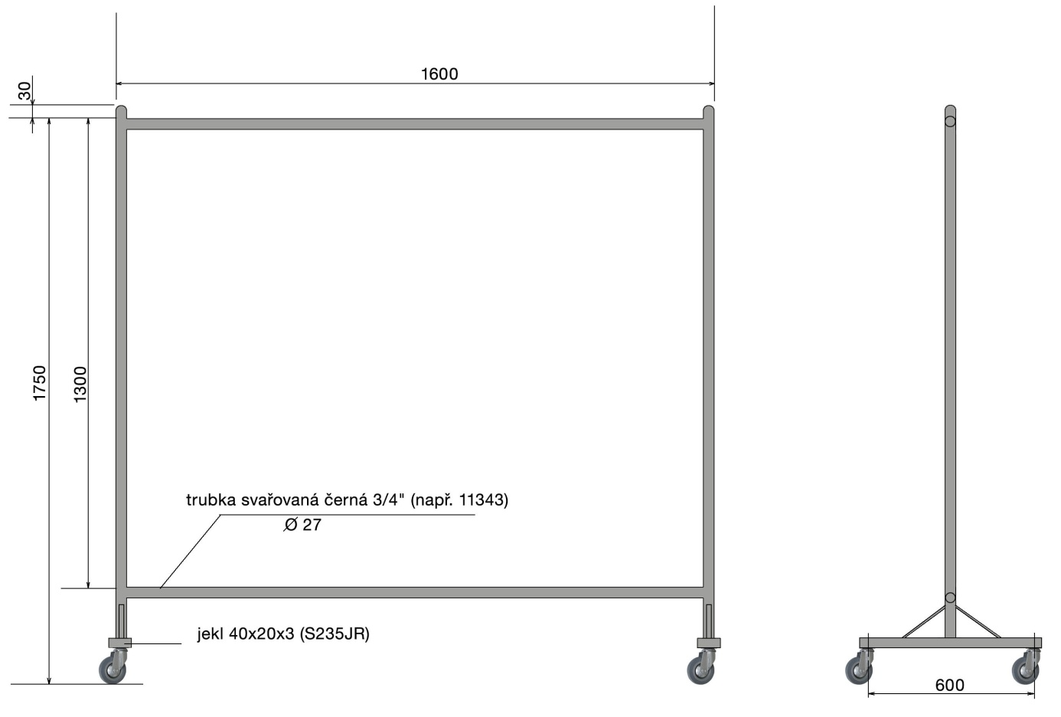
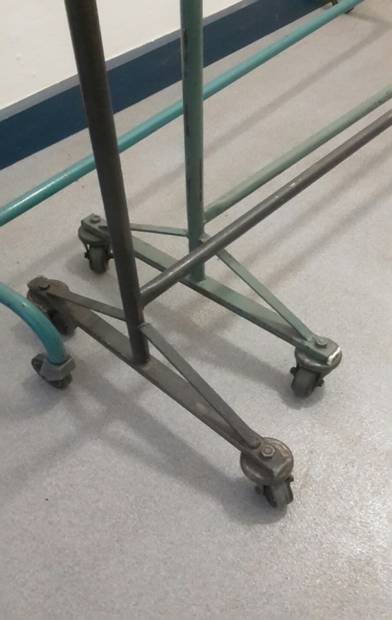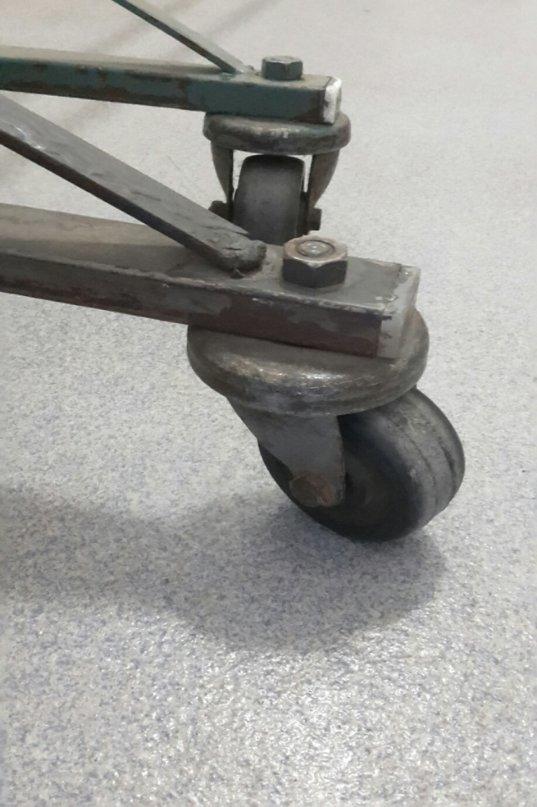
Obr.1 - možnost skládání prázdných štendrů. Obr.2 - vhodné krytí konce jeklu a kolečka.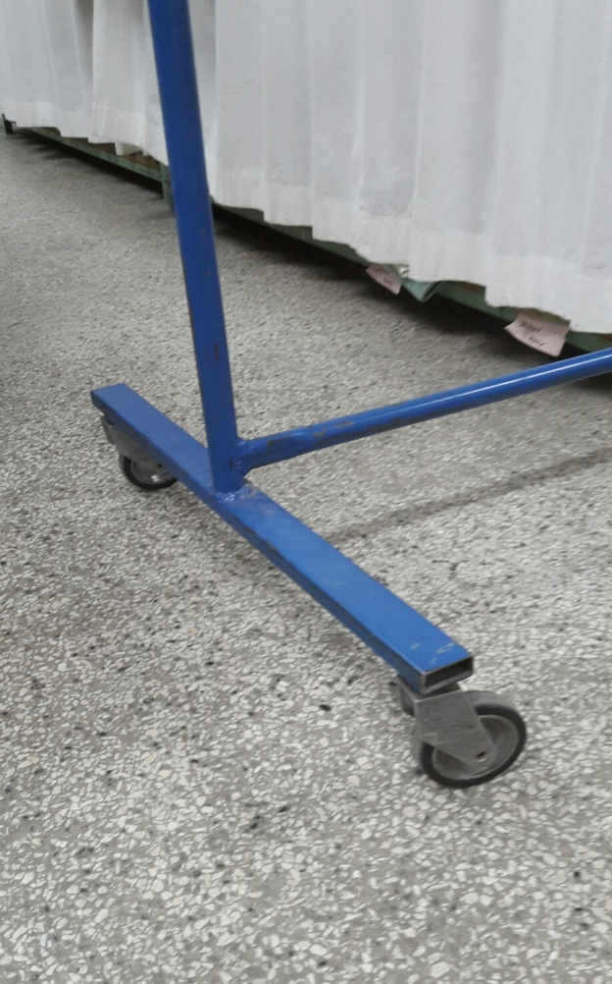 Obr.3 - nedostatečná tuhost, nevhodné ukončení , nebezpečí poranění.

